REPASE VÝČEPNÍ STOJAN NEREZOVÝ PRISMA 3PX

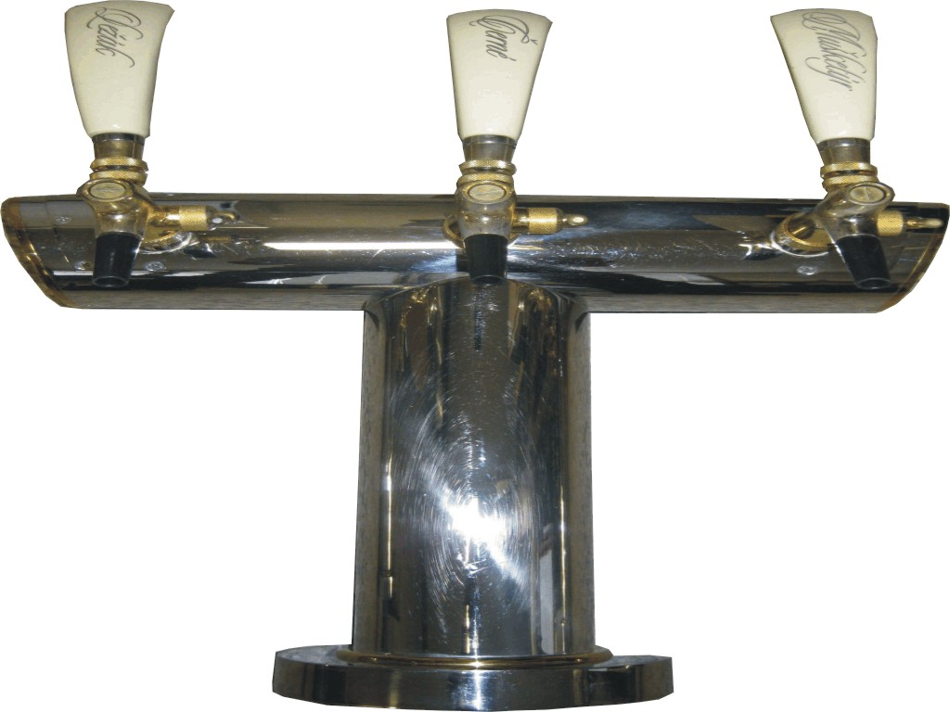

Repasovaný výčepní stojan nerezový PRISMA 3PX
Rozměry: výška bez kohoutů x šířka | 43 x 43 cm
Cena celkem včetně DPH 20% | 2 500,-

Objednávky na tel: 602/48 77 13 nebo email: sokolservis@seznam.cz

